**FACULDADE SENAC GOIÁS**

**ANÁLISE E DESENVOLVIMENTO DE SISTEMAS**

**LUANA FERREIRA DE ALMEIDA**

**ABERTURA DE CONTA NO GITHUB**

**GOIÂNIA- GO**

**2019**

**Para criar uma conta no GitHub segue-se as seguintes instruções:**

**1º)** Abra o Google e digite **GitHub** e clique para entrar no site;

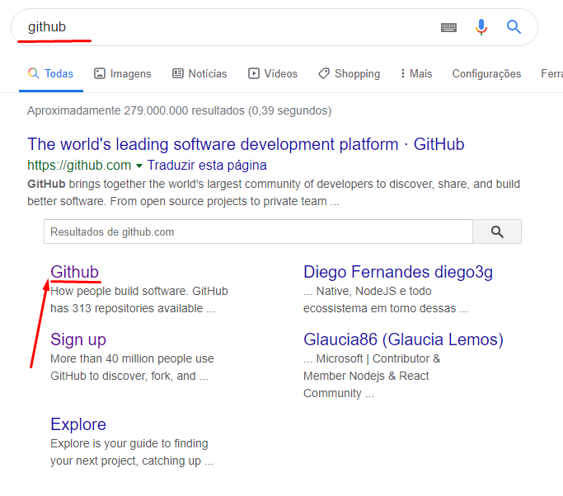

**2º)** Na barra superior clique em “Inscreve-se”;

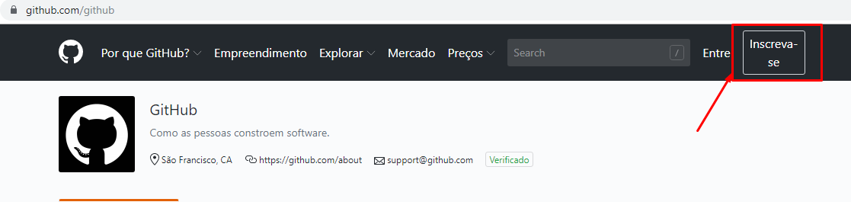

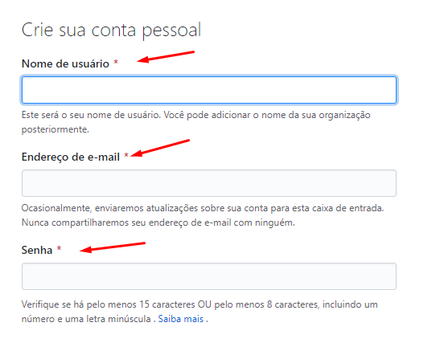**3º)** Preencha todos os dados;

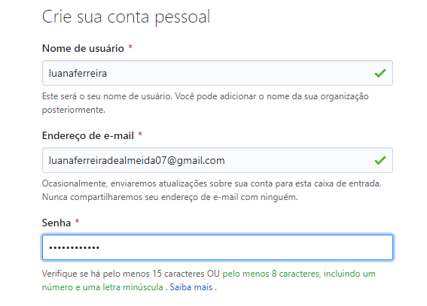

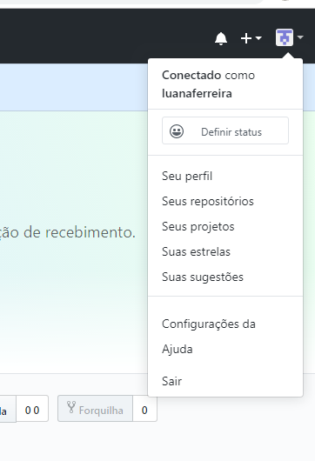**5º)** Após isso a conta será finalizada.

